MEKANISME PENYUSUNAN ANGGARAN PENDAPAT

DAN BELANJA DAERAH

PADA BADAN PERENCANAAN PEMBANGUNAN DAE

KOTA MAKASSAR

Skripsi

Untuk Memenuhi Sebagian Persyaratan  
untuk Mencapai Derajat Sarjana S-1

Program Studi llmu Pemerintahan

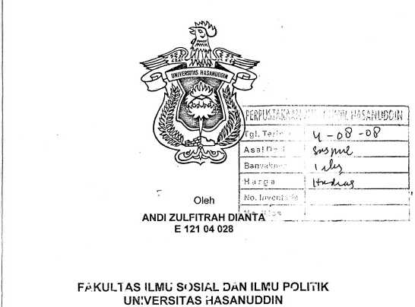

MAKASSAR

2008



Skripsi



E121 04 028

telah dipertahankan di depan panitia ujian skripsi  
pada tanggal 25 Juli 2008  
dan dinyatakan telah memenuhi syarat



Dra, Hi. Nurlinah. M.Si

NIP. 131 658 806



Dr. Javadi Nas, M.Si

NIP. 132 215129

Mengetahui

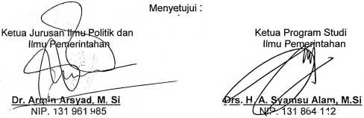

ABSTRAK

ANDI 2ULFITRAH DIANTA. NIM E 121 04 028. Mekanisme Penyusunan Anggaran Pendapatan dan Belanja Daerah pada Badan Perencanaan Pombangunan Daorah Kota Makassar, di bawah bimbingan Dra. Hj. Nuriinah, M.Si. dan DR. Jayadi Nas, M.SL

Penelitian ini bertujuan untuk mengetahui mekanisme penyusunan  
Anggaran Pendapatan dan Belanja Daerah (APBD) pada Badan  
Perencanaan Pembangunan Daerah (Bappeda) Kota Makassar dan faktor-  
•aktor apa yang mempengaruhi penyusunan APBD pada bcdan perencana  
tersebut.

Tipe penelitian ini menggunakan dasar penelitian survey dan tipe  
penelitian deskriptif. Hal ini dimaksudkan guna memperoleh gambaran yang  
jelas mengenai mekanisme penyusunan APBD. Teknik pengumpulan data  
yang digunakan adalah wawancara terhadap sejumlah informan serta  
observasi atau pengamatan langsung.

Hasil penelitian ini menunjukkan bahwa mekanisme

APBD adalah (a.) Penyusunan Rencani  
(b.) Penentuan Kebijakan Umum APBD

Anggaran Sementara, (d.) Pembuatan

Kerja Pemerintah Daerah, (e.) Penuangan RKA-SKPD dalam Dokumen  
RAPBD, (f.) Pembahasan RAPBD pada Forum Paripurna DPRD, (g.)  
Pengesahan RAPBD Menjadi APBD. Kemudian dalam penyusunan APBD  
terdapat beberapa faktor yang mempengaruhi. dimana faktor-faktor tersebut  
dapat menjadi daya dukung atau penghambat bagi Bappeda Kota Makassar.  
Adapun faktor-faktor tersebut adalah sebagai berikut : (a.) Kemampuan  
aparatu^ Bappeda Kota Makassar, (b.) Sarana dan prasarana, (c.) Data dan

i. (d.) Perubahan peraturan.

n Danwa meKanisme penyusunan )Kerja Pemerintah Daerah (RKPD), ,(c.) Penentuan Priorrtas dan Plafon i Rencana Kerja Anggaran-Satuan